Nome: Série: Data: JOCA nº: 191

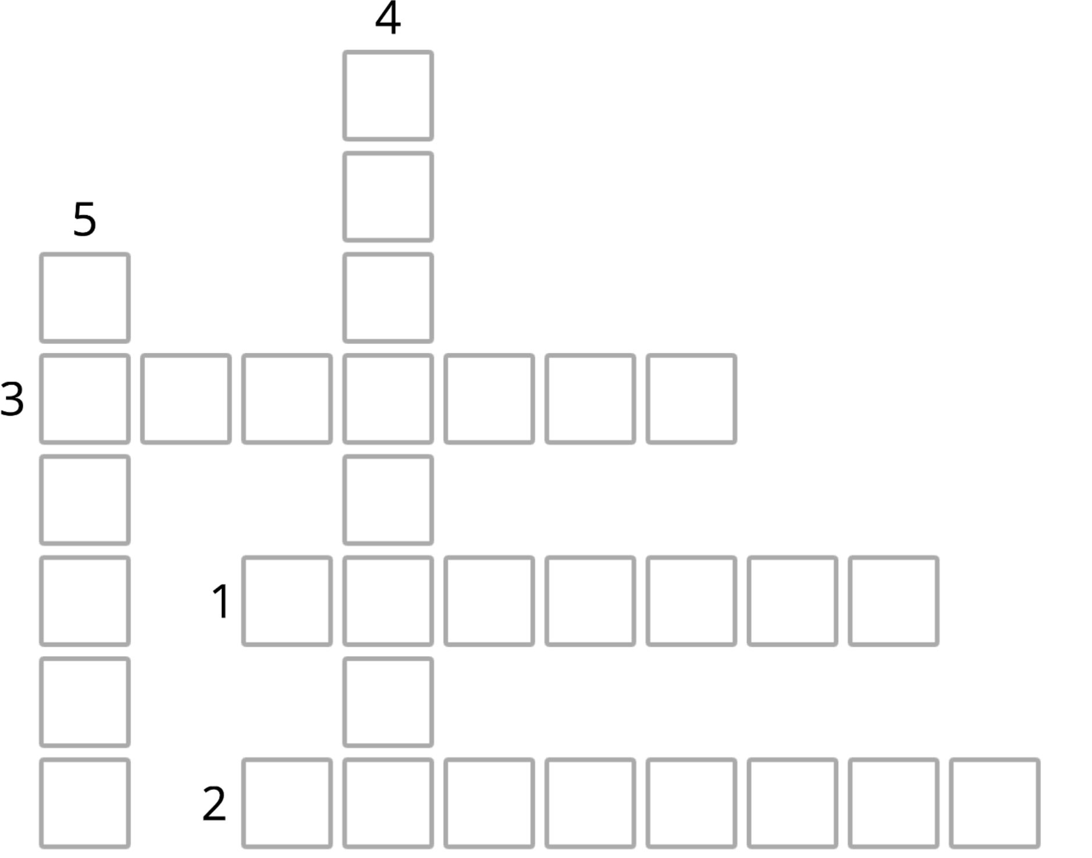

Palavras Cruzadas

Leia a matéria *Animação sobre o folclore brasileiro chega aos cinemas*, na seção Cultura. Em seguida, resolva a cruzadinha abaixo.

**Fonte:** WordWall

**HORIZONTAL**

1. Local onde chega a animação sobre o folclore brasileiro. [7 letras]
2. Comemorado em 22 de agosto. [8 letras]
3. Mês em que é comemorado o dia do Saci. [7 letras]

**VERTICAL**

1. Personagem do sertão do Nordeste que aparece no longa-metragem. [8 letras]
2. Um jogo comparado a sotaques de diversas regiões e objetos típicos. [6 letras]



Palavras Cruzadas

**GABARITO**

**HORIZONTAL**

1. Local onde chega a animação sobre o folclore brasileiro. [7 letras] Resposta: Cinemas
2. Comemorado em 22 de agosto. [8 letras] Resposta: Folclore
3. Mês em que é comemorado o dia do Saci. [7 letras] Resposta: Outubro

**VERTICAL**

1. Personagem do sertão do Nordeste que aparece no longa-metragem. [8 letras] Resposta: Vaqueiro
2. Um jogo comparado a sotaques de diversas regiões e objetos típicos. [6 letras] Resposta: Dominó